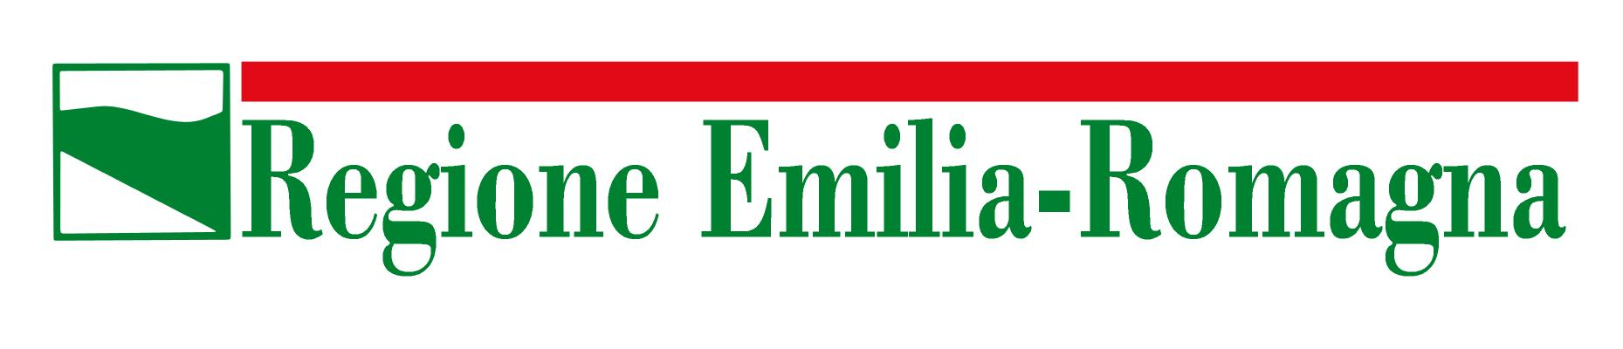
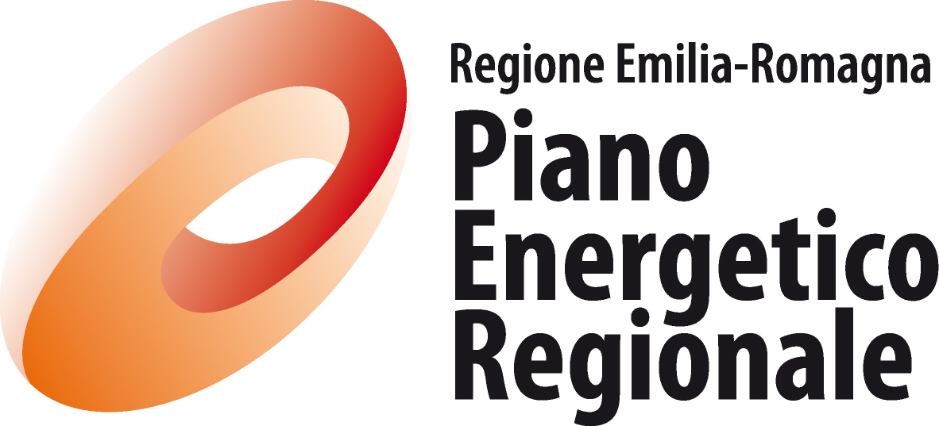

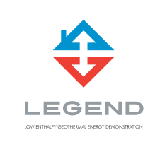


Progetto LEGEND

Workshop

LA GEOTERMIA A BASSA ENTALPIA: SITUAZIONE ATTUALE E PROSPETTIVE

Bologna, 10 giugno 2014

Regione Emilia-Romagna

Viale della Fiera, 8

Terza Torre - Sala Poggioli

La partecipazione è libera previa iscrizione.
Si prega cortesemente di dare conferma a:
email: tcapodieci@ervet.it - rif. workshop LEGEND

Nome e Cognome
Ente/organizzazione di appartenenza
Località
Email
Tel.

Autorizzo il trattamento dei miei dati personali ai sensi del D.lgs 196 del 30/06/2003 sulla privacy. I dati non saranno né diffusi, né comunicati a soggetti diversi da quelli che concorrono alla prestazione dei servizi richiesti.

Data ____________________________ Firma _______________________

